worksjpk.jar – instrukcja obsługi

# Co robi ten program:

## Konwertuje pliki CSV (SPRZEDAZ i ZAKUPY) wygenerowane przez Microsoft Works 9.0 na plik CSV który jest przetwarzany przez aplikację „Klient JPK 2.0” dostarczana przez Ministerstwo finansów

Klient JPK 2.0 Demo (1.0.2.10) x86 lub Klient JPK 2.0 (1.0.2.6) x64   
oraz Podręcznik_użytkownika_KlientJPK_2.0_20170608  
można znaleźć w katalogu \HELP\INSTALLS WINDOWS NEEDED\JPK GENERATOR [DEMO|PROD]

# Co jest potrzebne:

1. Struktura katalogów jak poniżej:

|  
|--- CONFIG  
|--- IN  
|--- RESULT  
worksjpk.jar

1. W katalogu **CONFIG** musza być **3 pliki**:

naglowek_dane.properties = plik z **danymi firmy, adresem**, informacją o **DATA STARTu i STOPu**  
pliki_wejsciowe.properties = plik z **informacjami o plikach wejściowych CSV**, domyślnie są w katalogu IN  
plik_wyjsciowy.properties = plik z **informacjami o pliku wyjściowym CSV**, domyślnie generowane sa w katalogu RESULT

1. W katalogu **IN** musza być **2 pliki** :
   1. **SPRZEDAZ.csv** (lub inna nazwa wskazana w pliku pliki_wejsciowe.properties)
   2. **ZAKUPY.csv** (lub inna nazwa wskazana w pliku pliki_wejsciowe.properties)

# CO ZROBI TEN PROGRAM:

W katalogu **RESULT** generuje się **jeden plik CSV**, który **następnie wczytujemy do programu KLIENT JPK 2.0** *(program Ministerstwa finansów do wysyłania JPK_VAT)*

**Nazwa pliku** który się generuje ma strukturę następującą:

worksjpk_yyyy-MM-ddThhmmss.csv

-- gdzie „yyyy-MM-dd” = data w formacie „rok-miesiac-dzien”

-- gdzie „T” = literka rodzielająca datę i czas

-- gdzie „hhmmss” = czas w formacie „godzina-minuta-sekunda”

# JAK URUCHOMIĆ TEN PROGRAM

1. Kliknij w plik worksjpk.jar
2. Pojawi się okienko:  
   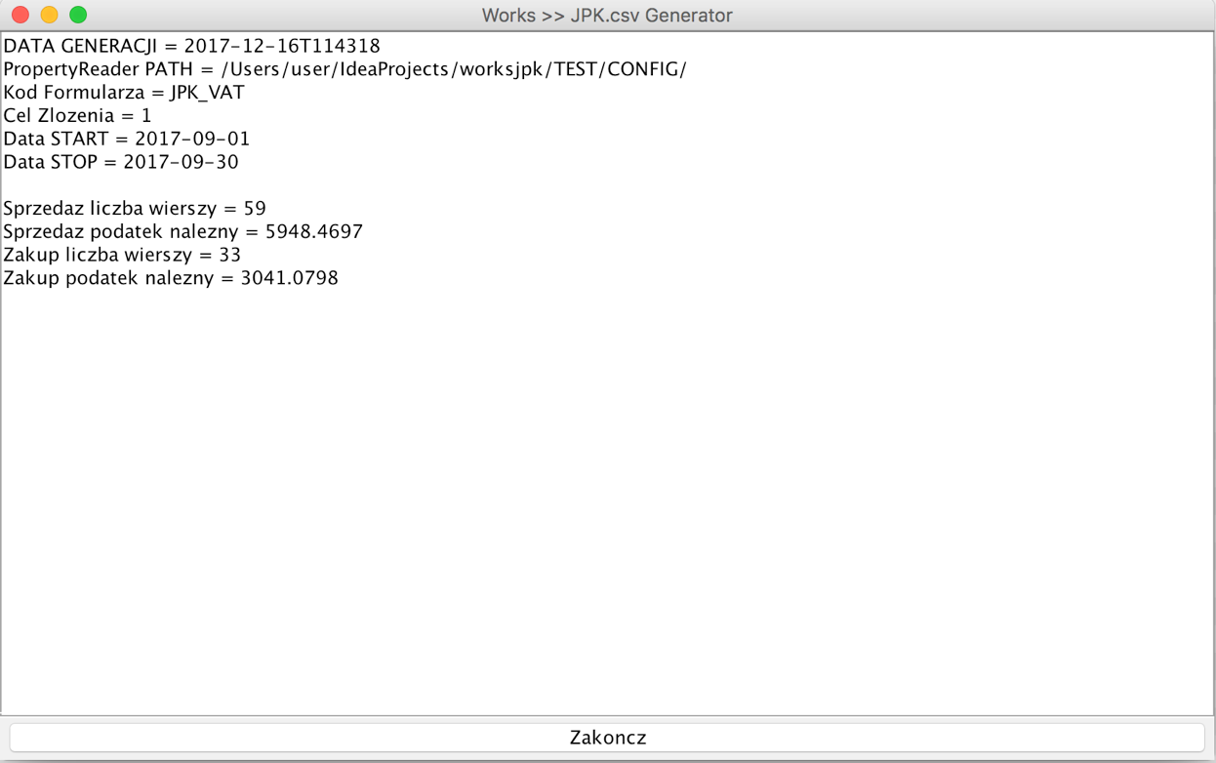
3. Zaczekaj na pojawienie się rekordów podsumowujących wykonanie programu.

Informacje które powinny być widoczne na ekranie to:

DATA GENERACJI = 2017-12-16T114318 (data kiedy wykonaliśmy program i generujemy plik wyjściowy)

PropertyReader PATH = /Users/user/IdeaProjects/worksjpk/TEST/CONFIG/ (informacja o miejscu umieszczenia plików konfiguracyjnych)

Kod Formularza = JPK_VAT (formularz który był wygenerowany)

Cel Zlozenia = 1 (cel złożenia formularza: 1 = złożenie, 2 = korekta)

Data START = 2017-09-01 (data STARTU okresu dla którego wygenerowano worksjpk_yyyy-MM-ddThhmmss.csv)

Data STOP = 2017-09-30 (data KONCA okresu dla którego wygenerowano worksjpk_yyyy-MM-ddThhmmss.csv)

Sprzedaz liczba wierszy = 59 (liczba wierszy/faktur sprzedaży które znaleziono w zdefiniowanym okresie i znajdą się w pliku worksjpk_yyyy-MM-ddThhmmss.csv)

Sprzedaz podatek nalezny = 5948.4697 (wartość podatku VAT należnego ze sprzedaży)

Zakup liczba wierszy = 33 (liczba wierszy/faktur zakupu które znaleziono w zdefiniowanym okresie i znajdą się w pliku worksjpk_yyyy-MM-ddThhmmss.csv)

Zakup podatek nalezny = 3041.0798 (wartość podatku VAT do zwrotu z faktur zakupu)

1. **W okienku aplikacji mogą też pojawić się informacje o błędach. Oznacza to że plik nie został wygenerowany lub został wygenerowany z błędami.**